ПУБЛИЧНЫЙ ОТЧЕТ

государственного бюджетного общеобразовательного учреждения Самарской области средней общеобразовательной школы с. Переволоки муниципального района Безенчукский Самарской области

за 2012 г.

- Общая характеристика общеобразовательного учреждения.

  - Формальная характеристика ОУ
Название общеобразовательного учреждения | государственное бюджетное общеобразовательное учреждение Самарской области средняя общеобразовательная школа с. Переволоки муниципального района Безенчукский Самарской области
Учредитель | Министерство образования и науки Самарской области
Тип и вид образовательного учреждения | Общеобразовательное учреждение,  средняя общеобразовательная школа
Юридический адрес | 446225 Самарская область, Безенчукский район,  с.Переволоки, ул. Школьная - 2
Телефон, факс | 8(84676)33-6-74
E – mail | pshkola@mail.ru

1.2.Характеристика контингента обучающихся.

Численность обучающихся всего | 81
I ступень обучения ( 1-4 кл.) | 26
II ступень обучения ( 5-9 кл.) | 51
III ступень обучения ( 10-11 кл.) | 4
Количество классов | 10

1.3.Структура состава обучающихся
(по месту проживания)

с. Переволоки | 44
п. Заволжский | 22
с. Красноселки | 11
п. Дружба | 4

1.4.Информация о продолжении обучения учащимися ОУ

1) Информация о текучести учебного состава

2011-2012 учебный год и летний период | Кол-во учащихся
Прибыло | 4
Выбыло | 4

2) Структура распределения выпускников ступени основного общего образования

 | Кол-во учащихся | %
Перешли на старшую ступень ОУ | 6 | 67%
Перешли на старшую ступень в другое ОУ | 0 | 0%
Поступили в учреждения НПО | 0 | 0%
Поступили в учреждения СПО | 3 | 33%

3) Структура распределения выпускников ступени среднего (полного) общего образования

 | Кол-во учащихся | %
Бюджетная основа | 4 | 100%
Внебюджетная основа | 0 | 0%
Трудоустроено | 0 | 0%

Государственное бюджетное общеобразовательное учреждение средняя общеобразовательная школа с. Переволоки муниципального района Безенчукский Самарской области руководствуется в своей деятельности федеральными законами, указами и распоряжениями Президента Российской Федерации, постановлениями и распоряжениями Правительства Российской Федерации, нормативными актами органов управления образованием.
Целями деятельности, для которых создано образовательное Учреждение, являются:
- формирование общей культуры личности обучающихся на основе усвоения обязательного минимума содержания общеобразовательных программ, их адаптация к жизни в обществе, создание основы для осознанного выбора и последующего освоения профессиональных образовательных программ, воспитание гражданственности, трудолюбия, уважения к правам и свободам человека, любви к окружающей природе, Родине, семье, формирование здорового образа жизни;

Для достижения целей деятельности, образовательное Учреждение осуществляет следующие основные виды деятельности:
- реализация основных общеобразовательных программ начального общего, основного общего, среднего (полного) общего образования;
- реализация дополнительных общеобразовательных программ (научно-технической, спортивно-технической, культурологической, физкультурно-спортивной, туристско-краеведческой, эколого-биологической, военно-патриотической, социально-педагогической, социально-экономической, естественнонаучной, художественно-эстетической направленности и др.);
- осуществление обучения и воспитания в интересах личности, общества, государства, обеспечение охраны здоровья и создание благоприятных условий для разностороннего развития личности, в том числе возможности удовлетворения потребности обучающегося в самообразовании и получении дополнительного образования;
- предоставление специальных условий обучения детей с ограниченными возможностями здоровья, детей- инвалидов;
- разработка и утверждение образовательных программ и учебных планов;
- разработка и утверждение рабочих программ учебных курсов, предметов, дисциплин (модулей);
- разработка и утверждение годовых календарных учебных графиков;
- создание в Учреждении необходимых условий для работы подразделений организаций общественного питания, контроль их работы в целях охраны и укрепления здоровья обучающихся, воспитанников и работников Учреждения;
- выявление обучающихся, находящихся в социально-опасном положении, а также не посещающих или систематически пропускающих по неуважительным причинам занятия, принимает меры по их воспитанию, получению ими образования в рамках реализуемых образовательных программ;
- выявление семей, находящихся в социально-опасном положении, и оказывание им содействие в обучении и воспитании детей;
- материально-техническое обеспечение и оснащение образовательного процесса, оборудование помещений в соответствии с государственными и местными нормами и требованиями, осуществляемые в пределах собственных финансовых средств;
- предоставление Учредителю и общественности ежегодного отчета о поступлении и расходовании финансовых и материальных средств, а также отчета о результатах самооценки деятельности Учреждения (самообследования);
- обеспечение функционирования системы внутреннего мониторинга качества образования в Учреждении;
- обеспечение создания и ведения официального сайта Учреждения в сети Интернет;
- организация питания обучающихся.
Приоритетные задачи и направления развития
ГБОУ СОШ с. Переволоки
- Обновление содержания образования и подготовки к переходу на новые образовательные стандарты

- Повысить результативность и качество образовательного процесса.
На 1 ступени процент успеваемости 100%, качества 60%
На 2 ступени процент успеваемости 100%, качества 34%.
На 3 ступени процент успеваемости 100%, качества 50%;
- Обеспечить качественную подготовку выпускников 9 класса к ГИА, 11 класса к ЕГЭ по всем предметам.
- Добиться повышения среднего балла итоговой аттестации в новой форме (9кл.) до уровня не ниже 3,9 балла
- Повысить степень включенности учителя в программу перехода ОУ на ФГОС-2 через курсовую подготовку.
- Обеспечить готовность к началу школьного обучения не менее 100% выпускников группы дошкольного образования, не имеющих проблем в развитии.
- Продолжить внедрение механизмов мониторинга диагностики и качества обучения и воспитания
- Обеспечить условия для непрерывного профессионального образования педагогических работников

- Обновление инфраструктуры образовательного учреждения и управления им

- Разработать и приступить с 01.06.2012 года к реализации Программы развития ГБОУ СОШ с. Переволоки на 2012-2015 годы.
- Сохранить долю фонда оплаты труда педагогических работников в общем фонде оплаты труда работников образовательного учреждения на уровне не менее 72%.
- Обеспечить 100% учителей и учащихся школы возможность пользоваться интернетом
- Организовать открытое информационное пространство для родителей и социума, используя возможности автоматизированной системы управления АСУ РСО.

- Сохранение и укрепление здоровья воспитанников, школьников и педагогов

- Охватить горячим питанием в школе не менее 90% учащихся.
- Обеспечить летом 2012г. отдых, оздоровление и занятость 70% учащихся школы.
- Практиковать проведение Дней Здоровья в школе
- Разработать план по антинаркотической деятельности школы
- Формировать навыки правильного поведения при опасностях.
- Повышать квалификацию педагогических кадров школы по организации работы, связанной с оздоровлением учащихся.
- Не допускать случаев психологического и физического насилия над детьми.

2. Результаты учебной деятельности
На начало года в школе обучалось 81 учащийся. На конец года количество учащихся составляет 79 человек. Двое учащихся обучаются индивидуально на дому (Лезин И. – 4 класс, Сорока А. – 4 класс)

Первая ступень обучения

Из учащихся первой ступени аттестовано 20 человек (в соответствии с п. 3.35 Устава школы в первых классах используется качественная оценка успешности освоения учебной программы).

С отличными результатами закончили год 4 учащихся
класс  Год | 1 | 2 | 3 | 4
2012 |  | Филатов Д. | Заживихина А.  Стадник В.  Елуферьева К. | -
На «4» и «5» окончили год 9 учеников
Класс | 1 | 2 | 3 | 4
2012 |  | 2 | - | 7

С одной «3» успевают 2 учащихся
 | 1 |  | 2 |  |  | 3 |  | 4
 | Ф.И. ученика | Предмет | Ф.И. ученика |  | Предмет | Ф.И. ученика | Предмет | Ф.И. ученика | Предмет
2012 |  |  | Воронцова | чтение |  | Исаева | математика | - | -
Подробно успеваемость учащихся 2 – 4 классов представлена в диаграммах в сравнении с итогами2011 г.:

Уровень обученности
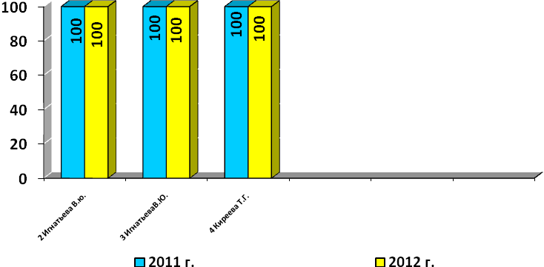

Качество знаний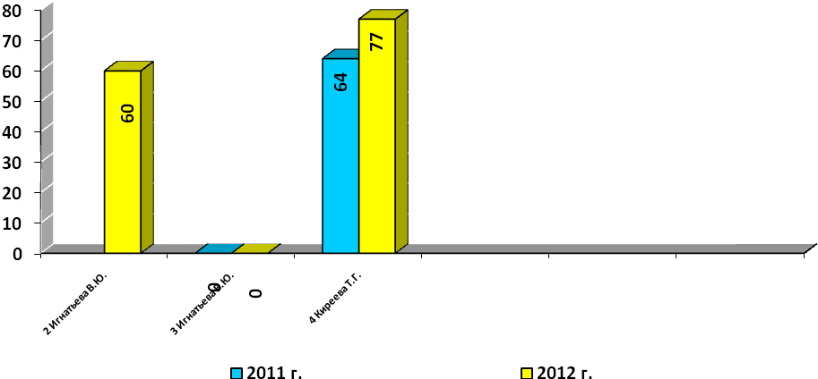
Средний показатель
46%

Рейтинг классов по качеству знаний

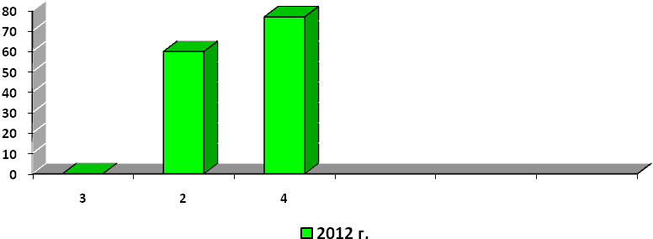
Вторая ступень обучения

Из 48 учащихся второй ступени обучения аттестованы по итогам года48.
С отличными результатами закончили год 3 учащихся
Класс | 2012 год
5 | Игнатьева М.
5 | Мурзин Ю.
7 | -
9 | Лысенко Ж.
На «4» и «5» окончили 2012 г.16 учащихся
Класс | 2012 год
5 | 8
6 | 2
7 | 2
8 | 2
9 | 2
С одной «3» успевают 1 учащийся
Класс | 2012 год
Класс | Ф.И. ученика | Предмет
6 | Шманенко С. | Русский язык  учитель
Подробно успеваемость учащихся 5 – 9 классов представлена в диаграммах в сравнении с итогами III четверти:
Уровень обученности
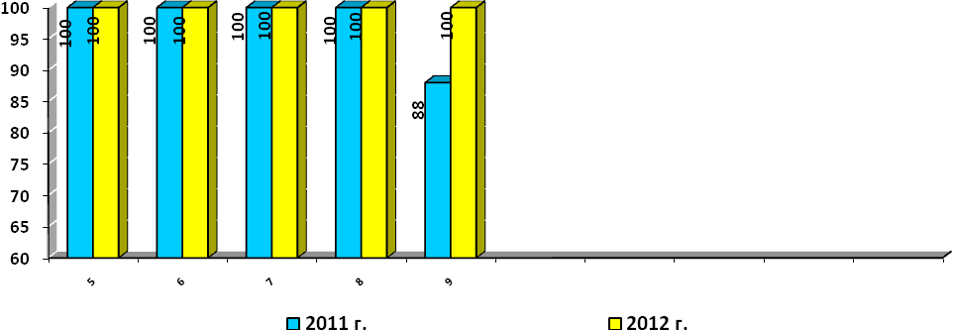
Качество знаний
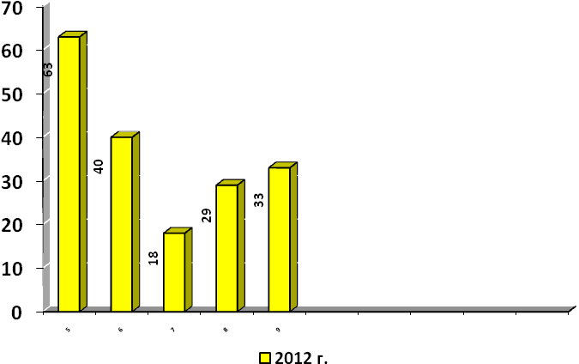
Средний показатель
37 %

Рейтинг классов по качеству знаний

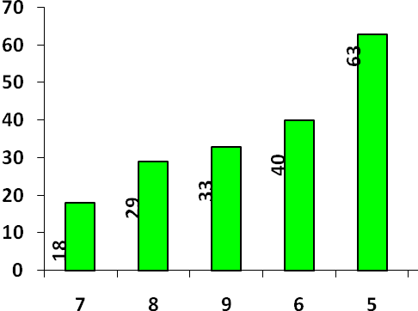
Третья ступень обучения

По итогам успеваемости учащихся 11 класса на «4» и «5» окончили год 2 учащихся: Кузьмичев А. и Сорокин С.

По школе:
Успеваемость – 100%, качество знаний – 47%

2.1.Результаты государственной итоговой аттестации
В государственной (итоговой) аттестации приняли участие 4 человека. В соответствии с Положением о государственной (итоговой) аттестации выпускников общеобразовательных учреждений в 2011-2012 учебном году в школе был разработан конкретный план мероприятий, направленный на организованное проведение экзаменов и тщательную подготовку к ним. В марте 2012 года прошел педагогический совет, где обсуждался вопрос о порядке проведения экзаменов, формах и их количестве. По плану работы школы было проведено родительское собрание в 11 классе, а так же собрание учащихся с обсуждением и разъяснением Положения об экзаменах.
В течение учебного года вопросы подготовки и проведения экзаменов обсуждались на заседаниях методических объединений. Проводилась проверка документации по прохождению программ и выполнению практической части курсов, проведены предэкзаменационные работы по русскому языку и математике в 11 классах. В школе и классах были оформлены стенды «Готовься к экзаменам».
Своевременно был разработан план подготовки учащихся 11 класса к ЕГЭ – 2012. Проведены совещания учителей и заседания методических объединений по вопросу подготовки и проведения ЕГЭ.
Предварительный контроль готовности к итоговой аттестации выпускников средней школы проводился в виде репетиции экзамена в форме ЕГЭ по русскому языку, математике в школе, по материалам учителей.
Для проведения итоговой аттестации сформированы папки по проведению ЕГЭ и государственной (итоговой) аттестации:
  - районного уровня
  - школьного уровня
Результатом длительной и продуманной подготовки учащихся, включающей организацию сопутствующего повторения, явились следующие показатели экзаменов в 2012 году:
Обязательные экзамены: русский язык,
математика
По выбору:
Физика – 2 человека

№ | Предмет | Ф.И.О.  учителя | Минимальный балл  Рособрнадзора | Средний балл  (школа)
1 | Русский язык | Андреева С.В. | 36 | 54,7
2 | Математика | Ченченкова Л.Г. | 24 | 52
4 | Физика | Ченченкова Л.Г. | 36 | 46

 | 2011-2012
 | Русский язык | Математика
СО | 64,9 | 46,5
ЮЗУ | 61,02 | 45,75
Район
Порог | 36 | 24
Школа | 54,7 | 52
Ф.И.О. | Андреева С.В. | Ченченкова Л.Г.

2.2.Результаты Государственной итоговой аттестации в 9-х классах
Учебный год | 2011-2012
Предмет | математ | русск.яз
Количество учащихся | 9 | 9
Успеваемость % | 100 | 100
Качество % | 22 | 100
Средний балл | 3,3 | 4,4

  - Результаты внеурочной деятельности.

Школа - не только место, где учатся дети. Здесь дети должны жить яркой, творческой, полноценной жизнью. Жизнедеятельность учащихся, ее содержание, общение и отношения детей и взрослых - естественная среда, в которой формируется нравственный и духовный облик растущего человека. Для этого жизнь детей, наполненная разнообразными делами должна быть организованна так, чтобы каждый ребенок нашел свое дело по душе, пережил радость творческой удачи.
Организации и проведению коллективных творческих дел помогает работа кружков и секций.
- Хореографический
- Бисероплетение
- Волшебный клубок
- Секция бокса «Ринг»
- Безопасное колесо
- Школьный Пресс-центр
- Спортивные секции
- Футбол
Вторая половина дня - работа кружков, секций, творческие дела класса.
Охват учащихся дополнительным образованием на базе школы – 73%.
Участие в конкурсах, олимпиадах 2011- 2012 уч. год.
Конкурс | Уровень | Результат | Руководитель
«Скажи терроризму нет!» | Районный | Диплом II степени (стихотворение) | Киреева Т.Г.
«Люблю тебя, мама!» | Районный | 3 место (номинация лучший рисунок для мамы)  1 место (лучшее стихотворение )  2 место  (компьютерная презентация)  2 место  (лучшая фотография)  3 место  (лучшее изделие) | Винниченко И.М.  Киреева Т.Г.  Филатова Н.А.  Филатова Н.А.  Елуферьева Н.А.
Олимпиада по математике (2 класс) | Районный | 2 место | Игнатьева В.Ю.
Фестиваль здорового образа жизни  «Молодежи – здоровый ритм» | Районный | Диплом победителя в конкурсе веселые старты | Киреева Т.Г.
Конкурс декоративно – прикладного творчества «Накануне Рождества» | Районный | Диплом 2 и 3 степени | Елуферьева Н.А.
Конкурс «Я - гражданин» | Районный | 2 место | Лизункова Е.М.
Слет юных краеведов (проект) | Районный | 3 место | Киреева Т.Г.
Безопасное колесо | Районный | 3 место | Киреева Т.Г.
«Игра – жестокая игра» | Районный | 3 место | Киреева Т.Г.
Конкурс по правилам дорожного движения «Безопасная дорога глазами ребенка» | Окружной | 2 место  (рисунок) | Винниченко И.М.
Выставка декоративно-прикладного искусства и ремесел «Секреты мастерства» | Районный | 1 место  3 место | Елуферьева Н.А.
Конкурс «Наш дом – планета Земля! | Областной | 1 место  Номинация «Любительское творчество» | Елуферьева Н.А.

- Содержание и технологии образовательного процесса
Начальное общее образование

Приказом МОиН РФ от 06.10.2009 №373 утверждён ФГОС НОО. Утверждённый ФГОС НОО введён с 1 сентября 2011 года для учащихся, поступающих в первый класс
С целью повышения качества образования, адаптации детей к основной школе, сохранения их здоровья обучение в 3-4 классах ведется по системе 1-4, которая позволяют реализовать программу «Школа России»
Учебный план состоит из двух частей: инвариантной и вариативной.
Инвариантная часть представлена предметами в полном соответствии с БУПом образовательных учреждений Самарской области (№ 55 от 04.04.2005г.) и изменениями, которые вносятся в федеральный базисный учебный план приказом Министерства образования и науки РФ от 30.08.2010 г. №889.
Учебный план для 1-4 классов ориентирован на 4-летний нормативный срок освоения государственных программ начального общего образования.
В учебный план «Начальное общее образование» включены следующие обязательные учебные предметы: « Русский язык», « Литературное чтение», «Иностранный язык», «Математика», «Окружающий мир», «Искусство(музыка, изобразительное искусство)», « Технология( труд, информатика и ИКТ)», «физическая культура»; «ОРКСЭ»
Учебный предмет «Окружающий мир» изучается 2 часа в неделю. Этот предмет является интегрированным и содержит развивающие модули и разделы социально – гуманитарной направленности, а также элементы ОБЖ
В 3-4 классах «Иностранный язык» изучается 2 часа в неделю в инвариантной части.
В 3-4 классах третий час учебного предмета «Физическая культура» используется на увеличение двигательной активности и развитие физических качеств обучающихся, внедрение современных систем физического воспитания.
Предмет «Информационно-коммуникационные технологии» (ИКТ) изучается в 3-4 классах в качестве учебного модуля в рамках предмета «Технология» (по 1 часу в неделю), направлен на обеспечение всеобщей компьютерной грамотности. Информационно-коммуникационные технологии используются в проектной деятельности учащихся.
Аудиторная учебная нагрузка начальной школы не превышает предельно допустимую учебную аудиторную нагрузку при 5-ти дневной учебной неделе
Основное общее образование
Учебный план ориентирован на 5-летний нормативный срок освоения образовательных программ основного общего образования. Продолжительность урока – 40 минут, продолжительность недели – 5 дней
В учебный план основного общего образования включены предметы: «Русский язык», «Литература», «Иностранный язык», «Математика», «Информатика и ИКТ», «История», «Обществознание», «Природоведение», «География», «Биология», «Физика», «Химия», «Искусство (музыка, изобразительное искусство, МХК)», «Технология», «Предпрофильные курсы», «Основы безопасности жизнедеятельности», «Физическая культура».
Преподавание образовательного компонента «Искусство» становится непрерывным с 5-9 классы. В 5-7 классах преподается предмет «Изобразительное искусство», в 8-9 классах – «Искусство»
По 1 часу в неделю в 5-9 классах изучаются различные модули курса «Основы проектной деятельности» (в рамках регионального компонента).
Вариативная часть обеспечивает реализацию компонента образовательного учреждения. Часы вариативной части используются для ведения:
- 1 час в 5 классе индивидуально-групповых занятий по математике и русскому языку;
- 1 час в 6 классе на изучение учебного предмета федерального компонента географию;
- 1 час в 7 классе – информатика и ИКТ;
- 1 час в 8 классе - факультативные занятия по химии;
- 1 час в 9 классе индивидуально-групповых занятий по математике.
В связи с объективной необходимостью повышения роли физической культуры в воспитании современных школьников, укреплении их здоровья, развития их физических качеств, привития навыков здорового образа жизни с 5 по 9 класс количество физической культуры доведено до 3.
«Информационно – коммуникационные технологии» (ИКТ) как самостоятельный учебный предмет изучается в 8, 9 классах.
ОБЖ вводится для изучения в 8 классе как самостоятельный учебный предмет.
Для организации и проведения предпрофильных курсов в 9 классе отводится 1 час в неделю. Курсы по выбору могут реализовываться в различных формах: урок, практикум, погружение и т.п., их продолжительность не более 17 учебных часов. Цель курсов по выбору, составляющих содержание предпрофильной подготовки, состоит в знакомстве с основными способами человеческой деятельности.
Введение данного учебного плана предполагает: удовлетворение образовательных потребностей учащихся и их родителей; повышение качества знаний, умений, навыков учащихся; создание каждому школьнику условий для самоопределения и развития.
Среднее (полное) общее образование
Инвариантная часть учебного плана на ступени среднего (полного) общего образования включает в себя обязательные учебные предметы федерального компонента, направленные на завершение общеобразовательной подготовки обучающихся: «Русский язык», «Литература», «Иностранный язык», «Математика», «История», «Физическая культура», «Основы безопасности жизнедеятельности», «Обществознание». А также общеобразовательные предметы, реализующие содержание федерального компонента на базовом уровне: «География», «Информатика и ИКТ», «Технология», «Физика», «Химия», «Биология».
Часы компонента образовательного учреждения используются в полном объеме. Наполнение школьного компонента направлено на изучение общеобразовательных предметов, реализующих содержание федерального компонента на базовом уровне:

3.1.Методическое сопровождение внедрения педагогических технологий

№  п/п | Название технологии | Предмет | % учителей, использующих технологию | Результат использования технологии
1 | Здоровьесберегающие технологии | Весь спектр базовых предметов | 100% | Усиление здоровьесберегающего аспекта предметного обучения.
2 | Развивающее обучение | Начальное обучение | 100% | Всестороннее гармоническое развитие личности ребенка
3 | Проектные методы обучения | История, обществознание, МХК, биология, технология | 80% | Выход проектов за рамки предметных областей, создание социально-значимых проектов.
4 | Информационно-коммуникационные технологии | История, география, биология, литература, МХК | 70% | Использование электронных учебных пособий, «1С: Репетитор», электронная библиотека Кирилла и Мефодия по предмету.
5 | Лекционно-семинарско-зачетная система | География, МХК, химия, литература | 60% | Повышение качества обученности на базе отработки образовательных стандартов
6 | Разноуровневое обучение | Математика, физика, химия | 50% | Разработка разноуровневых заданий
7 | Обучение в сотрудничестве | Все предметы базового компонента | 70% | Развитие взаимоответственности, способности обучаться в силу собственных возможностей при поддержке своих товарищей.
- 100% учителей владеют информацией о современных педагогических технологиях.
- 76% учителей используют различные технологии полностью или приемы поэлементно.

4.Здоровьесберегающие технологии

- Диагностика и мониторинг состояния здоровья учащихся и учителей
1..Ежегодные углубленные медосмотры, выявление отклонений, осмотр специалистами по показаниям здоровья, составление «карточек здоровья» учащихся;
2.Анализ состояния здоровья, выявление тенденций.

Сведения об учащихся, отнесенных к различным группам здоровья

Группы | 2011/12  уч. год  (кол-во./%)
Основная | 61/75%
Подготовительная | 5/6%
Специальная | 13/15%
Освобождены | 2/2%
Всего учащихся | 81

Физическое развитие

2011/12
уч/год
Всего учащихся | 87
Среднее | 59
Выше среднего | 13
Ниже среднего | 15

- Коррекция здоровья при осуществлении образовательного процесса и в летний период
Наличие динамической паузы, большой перемены, часа здороья, часов внеурочной деятельности и др в течение учебного дня для двигательной активности школьников (по ступеням);
- Начальная школа - динамическая пауза, игры на свежем воздухе, подвижные перемены, дни Здоровья
- Основная и средняя школа – подвижные перемены, настольный теннис, дни Здоровья
-дозирование д/з(по ступеням);
- Начальное звено – 1-2 часа;
- Среднее звено – 2,5-3 часа;
- Старшее звено – до 4 часов
Охват горячим питанием по школе составляет 88%
-начальная школа – 100%,
-средняя школа – 76 %
-старшая – 65%
Введены горячие обеды.
Организован летний оздоровительный лагерь при школе (охват 25%)

- Поддержка санитарно-гигиенического режима, профилактика травматизма
- Постоянный контроль за выполнением санитарных норм: (освещение, температурный режим, вентиляция воздуха)
- Ежегодный косметический ремонт кабинетов, спортзала, рекреаций. Регулярная корректировка инструкций по ТБ, ведение общешкольного и классных журналов по ТБ.
- Привлечение родителей, представителей общественности к подготовке школы к новому учебному году;
- Проведен смотр учебных кабинетов школы ( лучшие кабинеты: начальные классы, русского языка, географии)

- Усиление двигательного режима.

Система физической культуры в ГБОУ СОШ с. Переволоки
Занятия, проводимые по твердому расписанию с постоянным контингентом обучающихся. | Физкультурно-оздоровительные мероприятия в режиме дня | Внеклассные и внешкольные  массово-физкультурные  мероприятия
1.Урок физической культуры (1-11) 3 часа в неделю. | 1.Физкультпаузы на уроках | 1.Соревнования по школьной программе
2.Баскетбол | 2.Подвижные игры на перемене | 2.Соревнования по видам спорта
3. Волейбол | 3.Прогулки на свежем воздухе | 3.Традиционные школьные  спортивные мероприятия.
4.Гимнастика | 4. Динамическая пауза в 1 классе | 4.Общешкольный костер
5.Теннис |  | 5.Сборы, туристические походы.
6.Общая физ. Подготовка |  | 6.День Здоровья

- 90 % школьников охвачено системой физкультурно - оздоровительных мероприятий.

- Информационные технологии

.Введен в учебный план предмет «Информатика» во 2 - 4 классах |  | 1. Разработаны рабочие программы.  2. Организация соответствующих  курсов учителями. | 100% учащихся 2 – 4-х классов изучают предмет «Информатика»,  4 учителя начальных классов прошли обучение по ИОЧ.
.Доведена доля личностнозначимых проектов учащихся до 60% |  | Проектная деятельность учащихся реализуется, начиная с 3 класса. В течение учебного года практически все учащиеся выполняют по 2 проекта. Большую помощь в этой работе оказывают модули курса «Основы проектной деятельности», на которых формируются ключевые компетенции учащихся, они учатся работать с информацией, приобретают навыки групповой работы, используют компьютер для оформления письменной части проектов. | 60 % учащихся выполняют личностнозначимые проекты. Наблюдается положительная динамика в качестве выполнения всех этапов проекта.
Подключен Интернет в кабинете информатики | 17 компьютеров объединены в локальную сеть,  организован плановый доступ учащихся и  сотрудников школы к ресурсам сети Интернет,  созданы условия для осуществления проектной деятельности.
Создание медиатеки. Пополнен каталог электронных учебных пособий. | Сформирован фонд школьной медиатеки из  90 компакт-дисков,  Использование ИКТ на разных уровнях:  52% применяется в ходе урока,  35% подготовка презентаций учащимися,  25% в организации школьных конкурсов.
Внедрение системы контентной фильтрации доступа ОУ к ресурсам сети Интернет  Завершено создание электронной базы данных по учащимся по школе, начато создание школьного сайта | Назначены ответственные, разработаны и утверждены  локальные акты.  Обеспечен информационный ресурс для внедрения в  управление  70% учителей реализуют в своей работе  информационные ресурсы:  - Уроки-презентации  - Видеолекции  - Задания-тренажеры  - Моделирование  - Тесты в системе on-line,  Предоставление информации в АСУ РСО. Формирование полной и достоверной БД школы. Выставление итоговых отметок и получение отчётов за учебный период, ведение книги движения.  Число педагогов ОУ, имеющих личный e-mail:-7  на Яндекс  на mail  на gmail

- Компетентностно-ориентированное обучение, проектная деятельность

- Проект «Накануне Рождества»
- Проект «МЫ» (школьная газета)
- Проект «День Здоровья»
- Проект «Безопасность движения - глазами ребенка»
- Малые школьные Олимпийские игры
- Победа глазами детей
- Зимние и весенние игры по БДД
- Мой школьный двор
- Я и моя профессиональная карьера
- «Мой отчий край – родная сторона»
- Районный слет юных краеведов
100% педагогов прошли обучение на курсах

- Переход на ФГОС в начальной школе
- Изучение нормативных документов, доведение и обсуждение их со всеми участниками образовательного процесса;
- Принятие и обновление школьных актов на педсовете и Управляющем Совете школы, исходя из их компетенции.
- Обучение на курсах администрации школы, учителей;
- Получение компьютерной техники;
- Создание условий для организации внеурочной и внешкольной деятельности по дополнительному образованию обучающихся:
- Изучение спроса учащихся, их интересов и индивидуальных способностей по 5 направлениям дополнительного образования с целью составления программы дополнительного образования школьников;
- Формирование кружков, клубов и секций в школе;
- Составление договоров с учреждениями дополнительного образования, 9. Приобретение необходимых УМК И КИМов.
- Участие в семинарах для учителей начального звена;
- Разработка образовательной программы школы;
- Переход на обучение по новым ФГОС во 2 классах в 2012 г.

Подготовка к переходу на ФГОС в 5 классах
- Разработка Плана внедрения федерального государственного образовательного стандарта н основного общего образования.
- Информирование родителей (законных представителей) о введении и реализации федерального государственного образовательного стандарта основного общего образования через проведение родительских собраний, сайт школы.
- Проведение анализа реализации федерального государственного образовательного стандарта начального общего образования, подготовки к переходу на федеральный государственный образовательный стандарт основной школы.
- Приведение материально-технической базы школы в соответствие с действующими санитарными и противопожарными нормами, нормами охраны труда работников образовательных учреждений.
- Обновление информационно-образовательной среды школы: приобретение мультимедийных учебно- дидактических материалов.
- Анализ имеющегося учебного фонда библиотеки школы для реализации ФГОС в начальной школе и основной школе.
- Комплектование библиотеки УМК по всем учебным предметам учебного плана ООП НОО, в соответствии с Федеральным перечнем
- Проектирование основной образовательной программы основного общего образования.
- Проектирование программы духовно-нравственного развития, воспитания обучающихся на ступени основного общего образования.
- Проектирование программы духовно-нравственного развития, воспитания обучающихся на ступени основного общего образования.
- Проектирование программы формирования универсальных учебных действий на ступени основного общего образования.
- Обеспечение условий для непрерывного профессионального развития педагогических работников школы.
- Обеспечение условий для прохождения аттестации педагогическими работниками
- Обновление содержания специального раздела на официальном сайте ГБОУ СОШ с. Переволоки для информационного сопровождения перехода на ФГОС-2

- Ресурсы образовательного процесса.
9.1.Курсовая подготовка педагогических работников основной школы по введению ФГОС второго поколения
Обучающий семинар | Сроки | Ф.И.О. | Должность
Реализация ФГОС основного общего образования на уроках предметной области «Филология» | 14-18.05 2012 г. | Андреева С.В. | Учитель русского языка и литературы
  - Имеющиеся квалификационные категории педагогов

Учитель(должность) | всего | 2011-2012
Учитель(должность) | всего | Из них
Учитель(должность) | всего | выс | 1 | соответствие
Начальные классы | 2 | - | 1 | -
Русский .язык и литература | 2 | - | 2 | -
Математика | 1 | - | - | -
Физика | 1 | - | 1 | -
История | 1 | - | 1 | -
Физическое воспитание | 2 | - | - | -
География | 1 | - | 1 | -
Английский язык | 1 | - | - | 1
Технология | 1 | - | - | 1
Химия | 1 | - | - | 1
Информатика и ИКТ | 1 | - | - | -
Итого: | 14 | - | 6 | -
% | 100 | 0% | 43% | 21%

  - Организация сетевого взаимодействия предметных сообществ педагогов (в т.ч. и для молодых учителей).(Сайты и странички на школьных сайтах
№ | ФИО педагога, предмет | Сайт,страничка на сайте( адрес) | Сетевые сообщества,где работают педагоги
1 | Киреева Т.Г. |  | pedga zeta.ru  Интернет-портал  ProШколу.ru  zeta.ru
2 | Винниченко И.М. | bezirina.ucoz.ru | PEDMIR.RU)  PEDGAZETA.RU  Интернет-портал  ProШколу.ru
3 | Мирошниченко А.Д. |  | www.Фактор-Роста  www.future4you.ru

9.4. Конкурсы профессионального мастерства

Конкурс | Учитель | Результат
«Учитель года» | Андреева С.В. – учитель русского языка и литературы | -
«Самый классный» | Киреева Т.Г. – учитель начальных классов | Победитель районного этапа

9.5. Конкурсы методических разработок

XII областные педагогические Кирилло-Мефодиевские чтения 2012 г.

Секция педагогов 25 апреля 2012 г.
Тема: Опыт интеграции базового гуманитарного курса и основ православной культуры.
Интегрированный урок основ православной культуры и внеклассного чтения по теме: «Животный мир: тайна творения»

Мирошниченко Анна Давыдовна , учитель русского языка и литературы.

- Материально-технические и учебно-методические ресурсы образовательного процесса.
Здание школы – типовое, кирпичное. В школе имеется спортзал – 172 кв.м., библиотека, медиатека, столовая – 64 кв.м., число посадочных мест – 36, спортивная площадка – 1200 кв.м.. Техническое состояние школы – удовлетворительное.

 | Кол - во | Состояние
 | Кол - во | Оптималь-ное | Допусти-мое | Критичес-кое
Спортивный зал | 1 |  | +
Спортивная площадка | 1 |  | +
Мебель |  |  | +
Компьютеры  Принтеры | 19  3 |  | +  +
Сканер | 1 |  | +
Мультимедиа - проектор | 2 |  | +
Интерактивная доска | 1 |  | +
Библиотека | 1 |  | +
Столовая | 1 |  | +
Кабинеты:  - русского языка  - математики  - химии-биологии  - физики  - истории  - географии  - начальных кл.  - обслужив. труда  - информатики | 2  1  1  1  1  1  3  1  1 |  | +  +  +  +  +  +  +  +  +
Фонд библиотеки- 1883
- учебной литературы – 787
- периодики – 184
- научно-популярной – 153
- справочной – 167
- художественной - 592

- Финансовое обеспечение образовательного учреждения.

Отчет об использовании бюджетных средств.
Объем бюджетного финансирования
2012 г. – 10323302 руб.
Динамика норматива на одного ученика в год.
2012 г.
I – 50441
II – 55302
III – 104795
Индивид. – 05684

Доля ФОТ в бюджете.
2012г – 67%
Доля ФОТ учителей.
2012г. – 79%
Размер стимулирующей части ФОТ.
2012г. – 996633
Доля педагогов, получающих выплаты стимулирующего характера.
2012г. – 100%

Анализ НСОТ:
-наличие в ОУ локальных актов, приказов и др.документов ,регламентирующих НСОТ
- Положение об оплате труда работников
- Положение о порядке распределения стимулирующего фонда оплаты труда работников.
- Положение о распределении специального фонда оплаты труда.

12. Внешние связи ОУ
Сведения о реализации социально – партнерских отношений

Стратегические ориентиры образовательного учреждения | Форма отношений с соц. партнерами  (документ №__от_______г.) | Предмет отношений
Формирование здоровьесберегающей среды ОУ | Договор о совместной деятельности с МОУ «Центр психолого-медико-социального сопровождения»  11.01.2012 г.  Соглашение о сотрудничестве с ГУ «Центр диагностики и коррекции развития детей»  от 11.01.2012г  Договор на оказание услуг и о взаимном сотрудничестве с районным центром социальной помощи семье и детям МБУ «Центр семья»  от 11.01.2012 г.  Договор о сотрудничестве по организации и проведению занятий доп. объединений с ЦДТ «Камертон»  11.01.2012 г.  Договор об организации и предоставлению медицинской помощи с «БЦРБ»  11.01.2012 г.  Договор о сотрудничестве со структурным подразделением «ДЮСШ» ГБОУ СОШ №2 | Организация психолого-педагогического сопровождения образовательного процесса  Сотрудничество по вопросам выявления и организации ранней помощи детям со специальными образовательными потребностями, контроля динамики развития детей.  Просвещение подростков по вопросам здорового образа жизни, создание банка данных и работа с семьями и детьми, оказавшимися в трудной жизненной ситуации,  Совместная работа по плану (районные семинары, методические объединения, фестивали, конкурсы и т. д.)  Взаимные обязательства по совместной организации и предоставлению медицинской помощи обучающемуся детскому населению и подросткам.  Организация кружковой и секционной работы на базе ОУ, организация и проведение спортивных физкультурно-массовых и оздоровительных мероприятий для обучающихся и детей

